[Win10+VS2015+EF6.0+MySQL5.6+MVC环境部署和排错](http://www.cnblogs.com/dunitian/p/4755585.html)

本来已经好几个月不弄专业了，今天一哥们问我问题的时候重新捣鼓了一下，就做个文档供后来人参考吧~

**1.首先安装MySQL 5.6**

安装很简单我就不说了，你参考下：http://jingyan.baidu.com/article/7e440953d6f0702fc1e2ef61.html

大部分都是一样的，基本上一路next就好了

安装包地址：http://dev.mysql.com/downloads/windows/installer/

我已经上传网盘（离线版的我也上传了）：http://pan.baidu.com/s/1eQwa7zO

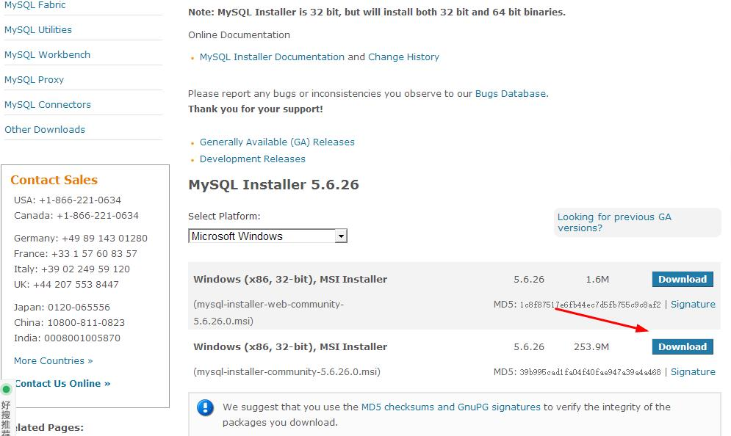

**2.然后安装 Connector/Net**

下载地址：http://dev.mysql.com/downloads/connector/net/

我已经上传网盘：http://pan.baidu.com/s/1sjsquzr

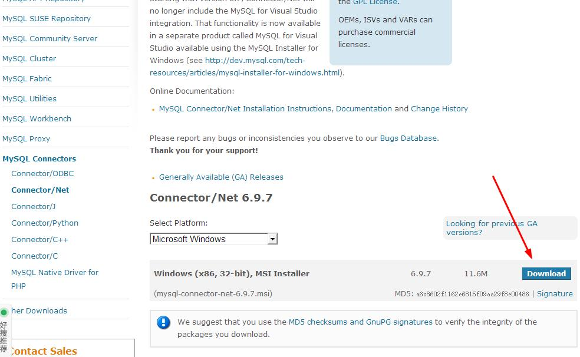

**3.接着安装MySQL for Visual Studio**

下载地址：http://dev.mysql.com/downloads/windows/visualstudio/

我已经上传网盘：http://pan.baidu.com/s/1jGq2QKQ

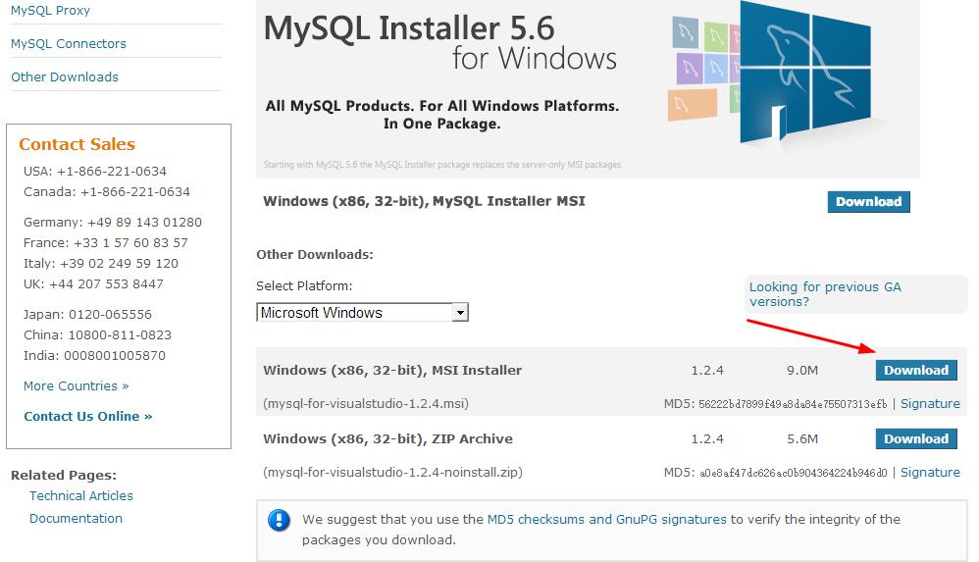

**4.ok，现在才是真正意义上的开始~~先创建一个web应用程序**

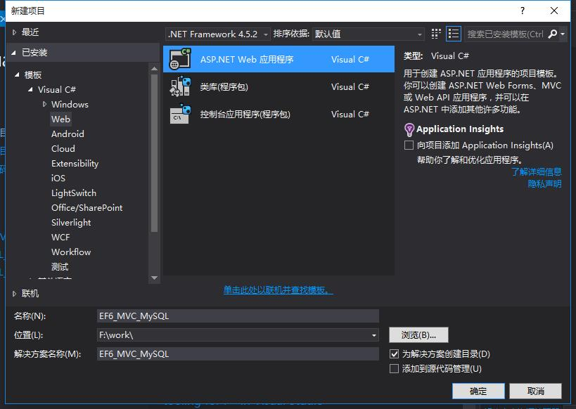

**5.新建一个mvc的空项目**（很多人不知道vs2015里面怎么建mvc空项目，看一下图吧）

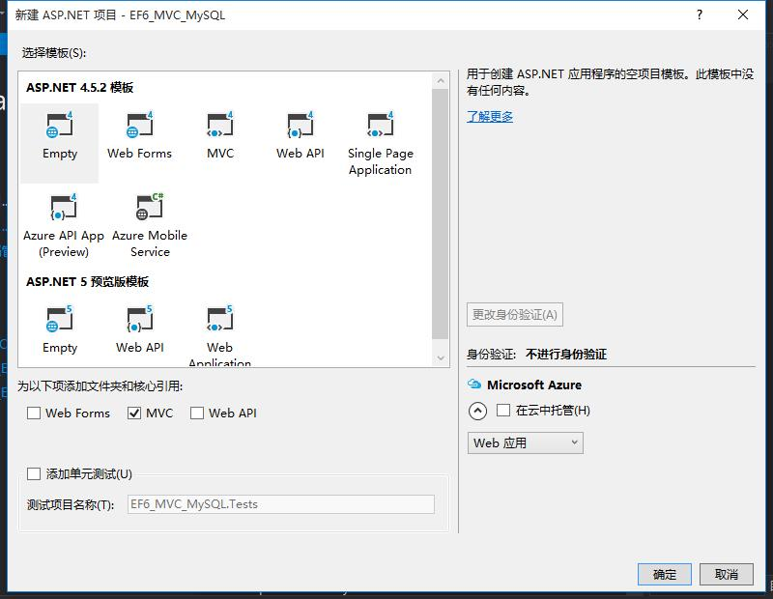

**6.创建完毕后就这样**

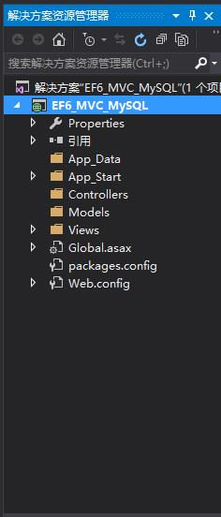

**7.添加一个EF实体**（90%的人都是卡在这里好几天，后面说怎么解决）

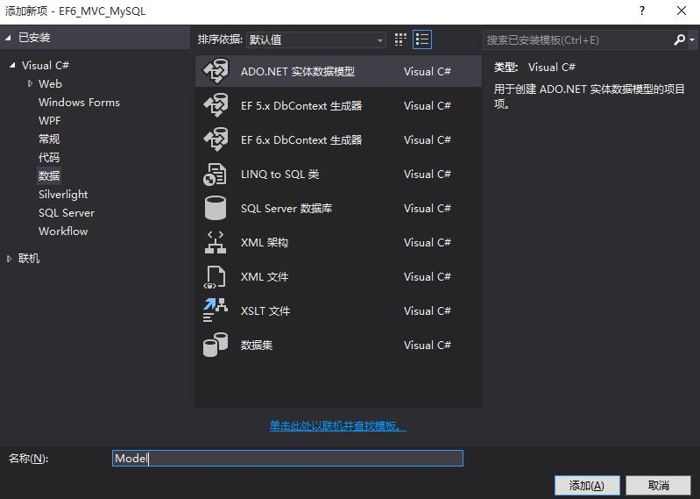

**8.先创建一个数据库先行的模型吧**

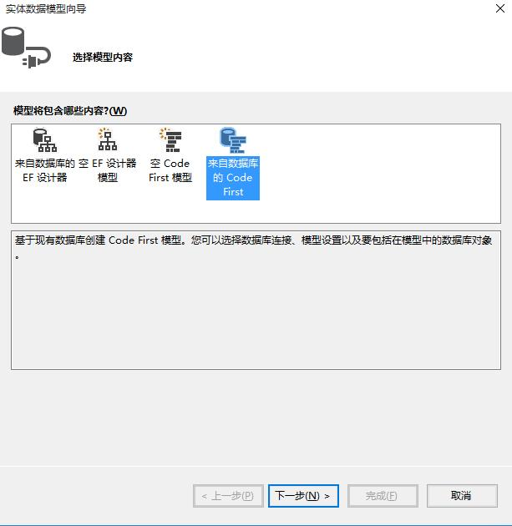

**9.新建一个连接对象，选择MySQL的**（安装了上面几个安装包才会有的）

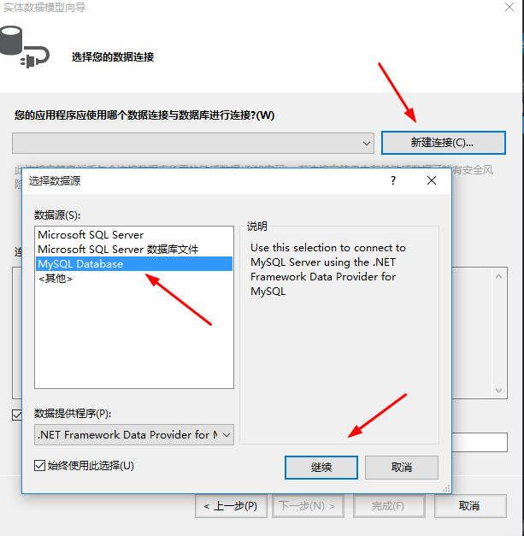

**10.输入用户名和密码并选择对应的数据库，用户名默认是root**（和linux里面一样）

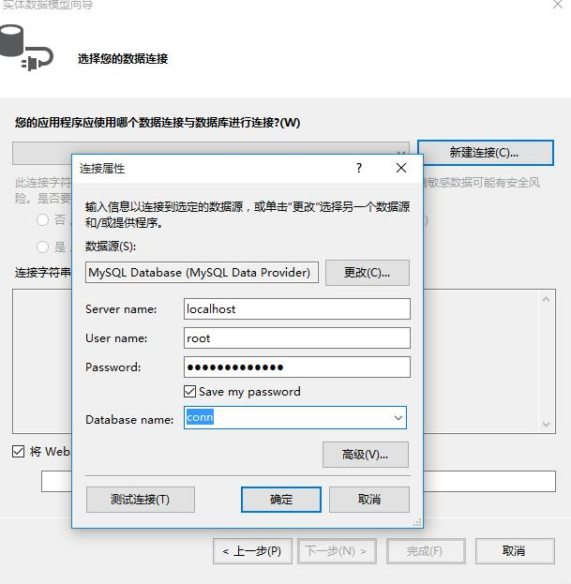

**11.改个名字，然后下一步**

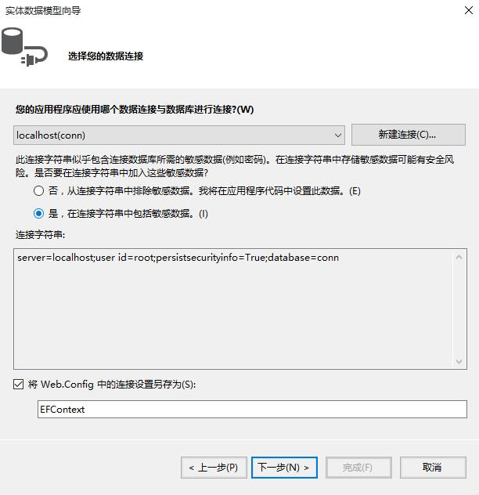

**12.错误来了！**

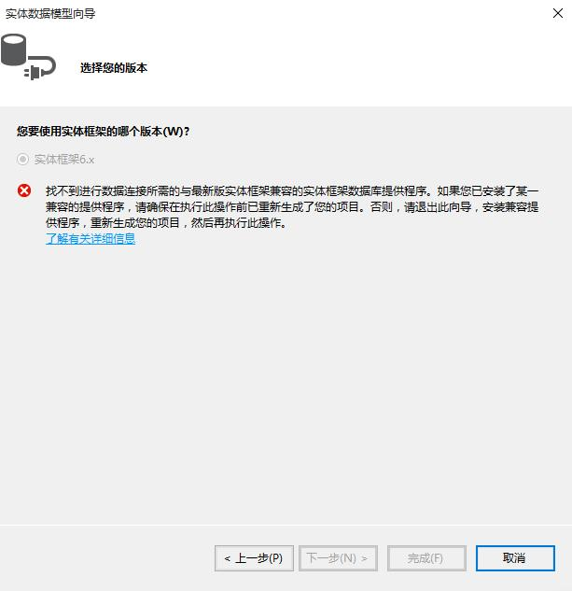

**13.其实上面那个错误只是少引用了几个dll而已，用NuGet包引用一下**

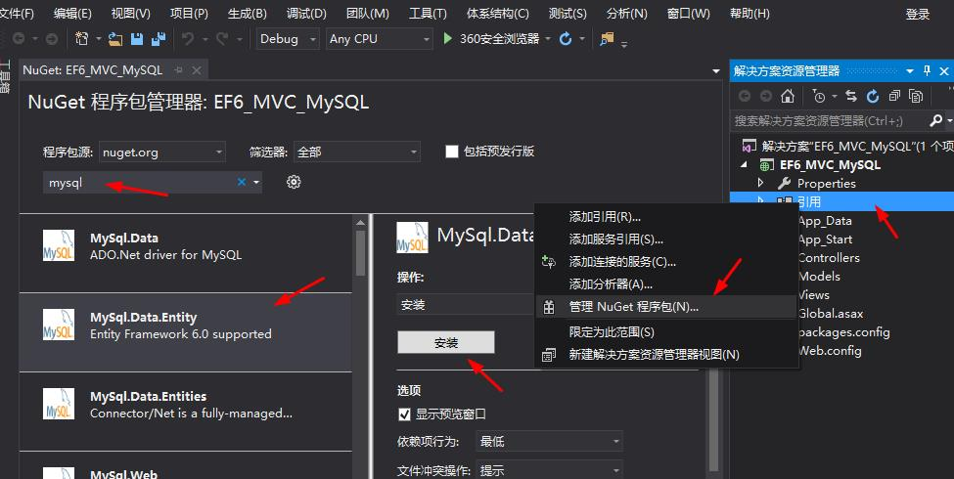

**14.就是这几个dll**

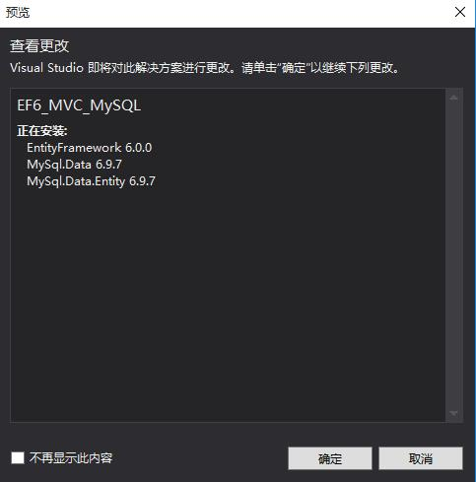

**15.安装完成后右边项目就多这4个dll了**

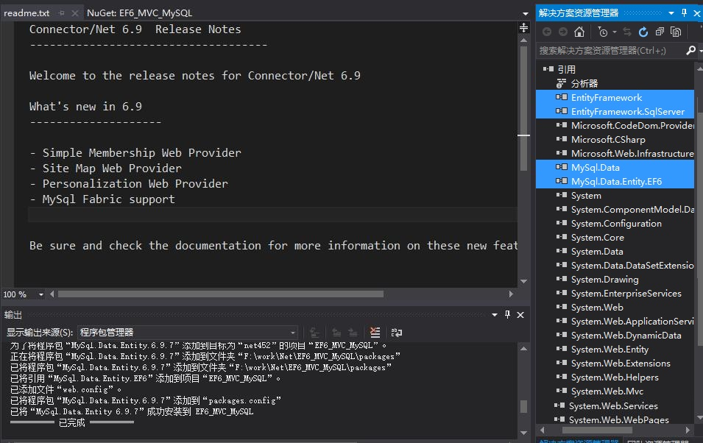

**16.然后重复7~11步骤，接着下面就可以选择表了**（错误解决）

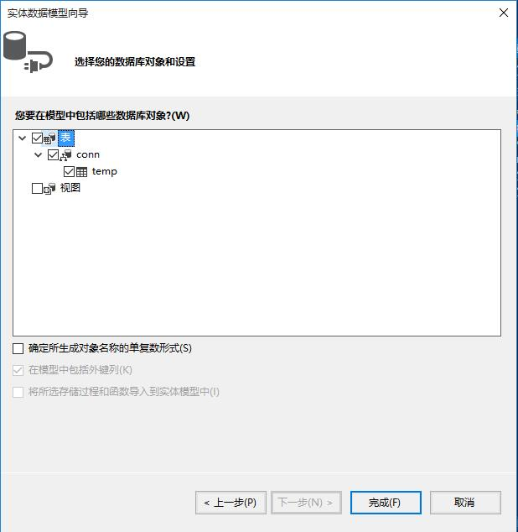

**17.这个是生成后的Model类**

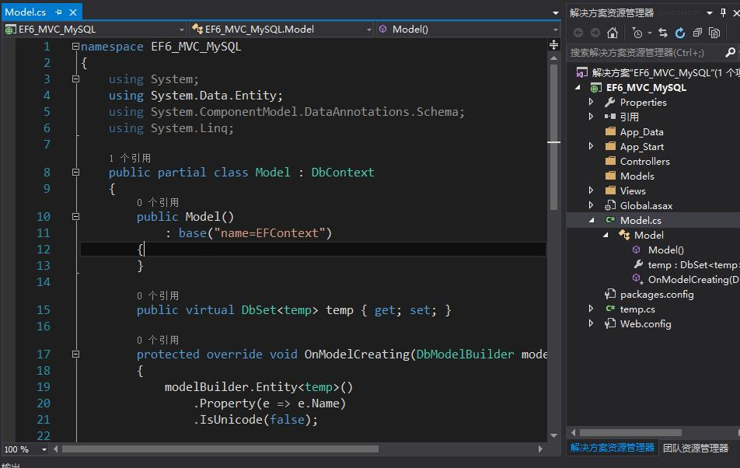

18.待续

扩展阅读：

http://www.dotblogs.com.tw/yc421206/archive/2014/03/14/144395.aspx

http://blog.csdn.net/niewq/article/details/41877301

http://blog.csdn.net/lxhjh/article/details/17449373

http://www.cnblogs.com/guoyan/p/3386050.html

http://bbs.csdn.net/topics/390700241

http://www.it165.net/pro/html/201404/11898.html

http://www.cnblogs.com/24la/p/ef6-mysql.html

http://www.tuicool.com/articles/bIr6JrA

http://www.cnblogs.com/Rising/p/3788589.html

http://blog.csdn.net/kmguo/article/details/19650299

https://msdn.microsoft.com/en-us/data/jj730568